ГУАП
КАФЕДРА № 44
ОТЧЕТ
ЗАЩИЩЕН С ОЦЕНКОЙ
ПРЕПОДАВАТЕЛЬ
канд. техн. наук, доцент |  |  |  | Н.В. Кучин
должность, уч. Степень, звание |  | подпись, дата |  | инициалы, фамилия

ОТЧЕТ О ЛАБОРАТОРНОЙ РАБОТЕ №2
ПРОГРАММИРОВАНИЕ ПАРАЛЛЕЛЬНЫХ ПРОЦЕССОВ

по курсу: ОПЕРАЦИОННЫЕ СИСТЕМЫ
РАБОТУ ВЫПОЛНИЛ
СТУДЕНТ ГР. № | 4341 |  |  |  | Е.П. Березин
 |  |  | подпись, дата |  | инициалы, фамилия

Санкт-Петербург
2025
1. Цель работы
Написать и отладить программу, моделирующую параллельное выполнение нескольких задач, каждая из которых решает некоторую заданную функцию.

2. Описание задания
Вариант 4: необходимо разработать программную систему, моделирующую параллельное выполнение взаимосвязанных задач в соответствии с графом задач варианта 4.
Каждая задача представлена отдельным потоком выполнения, обрабатывающим свои данные, синхронизирующим доступ к разделяемым ресурсам и передающим результаты следующим по графу задачам.
Данные по варианту 4 отражены на рисунке 1 и таблице 1.
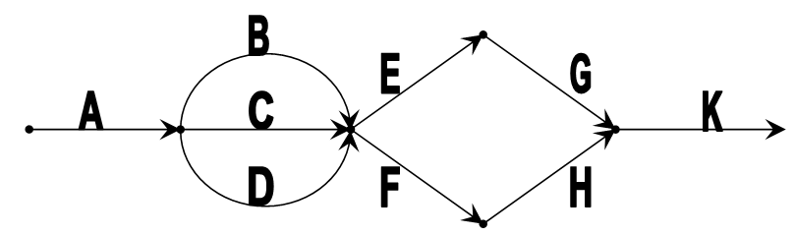
Рисунок 1 – Граф задач

Таблица 1 – Характеристики задач
Имя задачи | Длительность | Приоритет | Функция
A | 1 | 0 | Генерирует M1 [1..n,], M2 [1..n] , M3[1..n] - integer
B | 1 | 1 | f₁ (M1, M2, M3)
C | 1 | 1 | f₂ (M1, M2, M3)
D | 1 | 1 | f₃(M1, M2, M3)
E | 1 | 2 | f₄(f₁, f₂, f₃)
F | 1 | 2 | f₅(f₁, f₂, f₃)
G | 1 | 3 | f₆(f₄)

Таблица 1 – Продолжение
H | 1 | 3 | f₇(f₅)
K | 1 | 4 | f₈(f₆, f₇)

Порядок выполнения работы:
1. В соответствии с заданием по варианту построить граф зависимостей задач. В случае с вариантом 4 структура будет иметь следующий вид:
- A → {B, C, D};
- {B, C, D} → {E, F};
- E → G;
- F → H;
- {G, H} → K.
Задачи B, C и D зависят от задачи A, задачи E и F – от задач B, C и D, задача G – только от E, задача H – только от F, а финальная задача K – от G и H.
2. Реализовать многопоточную программу, в которой каждая вершина графа соответствует своему отдельному потоку.
3. В программе должны быть реализованы механизмы по синхронизации потоков при обращении к общим данным (массивам M1, M2 и M3 и промежуточным результатам f₁–f₈). Для этого необходимо задействовать стандартные средства синхронизации.
4. Для программы необходимо разработать графический пользовательский интерфейс, отражающий следующие пункты:
- динамику выполнения задач в формате прогресс-баров;
- определение размеров массивов N и вводить их исходные значения или генерировать их содержимое автоматически;
- вывод на экран протокола работы и его сохранение в файл.
5. Программа должна вести протокол выполнения, в котором должны быть отражены следующие данные по выполнению задач:
- время начала выполнения задачи;
- имя задачи, которая инициировала выполнение данной;
- результат выполнения заданной функции;
- имя задачи, которую инициирует данная задача;
- время окончания выполнения.
Требования к разрабатываемому ПО:
- программа должна функционировать в мультизадачной (мультипрограммной) среде (Windows- 7, 8 и т. д., UNIX и т.п.);
- язык программирования – по усмотрению разработчика. Рекомендуемые языки и системы программирования – Delphi, Visual C++, C#, Java, Python;
- для пользователей программы необходимо разработать графический интерфейс, который должен предусматривать графическое отражение динамики выполняемых задач;
- при проектировании программы необходимо обязательно использовать средства синхронизации доступа к разделяемым объектам и данным;
- результаты выполнения программы (протокол выполнения задач) должны отражаться на экране, а также сохраняться в соответствующем файле.

3. Ход выполнения
Перед выполнением работы были выбраны инструменты реализации, в соответствии с требованиями:
- Язык программирования – C++. В частности, был выбран стандарт C++20, в котором присутствуют такие средства синхронизации, как потоки (threads) и семафоры (semaphore). Семафоры были введены в стандарт как раз в C++20;
- Программа разработана для функционирования в мультипрограммной среде Windows 11. В ней используется библиотека windows.h для управления консольным выводом;
- Графический интерфейс пользователя реализован внутри консоли. Используется псевдографика для отрисовки прогресс-баров и логов в консоли;
- Для синхронизации доступа к разделяемым ресурсам используются двоичные семафоры.
После этого была рассмотрена структура графа зависимостей.
В данной структуре присутствует 9 задач (A-K), каждая из которых выполняется в своем отдельном потоке. Связи между задачами определяют их порядок запуска и передачи данных. Граф описывается следующим образом:
1. А – стартовая задача. Генерирует три массива M1, M2, M3 размерности N. После этого безусловно запускает параллельное выполнение задач B, C, D;
2. B – вычисляет f1=M1[0]+M2[0]+M3[0] – сумму первых элементов массивов;
3. C – вычисляет f2=M1[N-1]+M2[N-1]+M3[N-1] – сумму последних элементов массивов;
4. D – вычисляет f3=M1[N/2]+M2[N/2]+M3[N/2] – сумму элементов массивов, находящихся в их серединах;
5. E – зависит от завершения группы задач {B, C, D}. Вычисляет f4=f1+f2+f3 и инициализирует задачу G;
6. F – зависит от завершения группы задач {B, C, D}. Вычисляет f5=(f1-f2)*f3и инициализирует задачу H;
7. G – вычисляет f6=f4*10;
8. H – вычисляет f7=f5-30;
9. K – финальная задача. Зависит от завершения группы задач {G, H}. Вычисляет f8=f6+f7 и завершает симуляцию.
Как видно, некоторые задачи зависят от завершения сразу целой группы задач. Поэтому, нужно обеспечить запуск подобных задач только после завершения выполнения последней задачи из зависимой группы. Данный момент реализован при помощи специальных функций проверки статусов завершения задач (tryLaunchEF(string caller) для запуска задач E и F и tryLaunchK(string caller) для запуска задачи K). За статусы завершенности задач отвечают соответствующие флаги, которые также являются ресурсами, к которым надо давать доступ синхронно.
В результате, получается следующий перечень ресурсов и методов синхронизации доступа к ним:
- Общие данные. Массивы (M1, M2, M3), результаты задач (f1–f8) и флаги готовности некоторых задач хранятся в глобальной области памяти;
- Синхронизация доступа. Для этого используется двоичный семафор appSemaphore. Перед любым выводом в консоль (отрисовка прогресс-бара, запись лога) или изменением общих данных поток захватывает семафор (acquire), а после завершения операции — освобождает его (release);
- Запуск задач E, F, K. Для этого используется механизм проверки флагов готовности. Задачи B, C, D по завершении выставляют свои флаги (Bdone, Cdone, Ddone) и вызывают функцию launchEF(). Эта функция проверяет, истинны ли все три флага. Поток, завершившийся последним из тройки, выполнит условие и запустит задачи E и F. Аналогично, задачи G и H по завершении вызывают launchK(). Тот поток, который финиширует вторым (когда Gdone && Hdone == true), инициирует финальную задачу K.
Интерфейс программы можно разделить на 2 части:
- Прогресс-бары. Отображает прогресс и статус выполнения каждой задачи. Для каждой задачи используется свой прогресс-бар;
- Блок логов. В данной секции выводятся список из K последних событий. Каждое событие содержит время своего совершения и кратко описывает, что произошло и от какой задачи. Попутно все логи дублируются в файл protocol.txt.

4. Текст программы
// Библиотеки
#include <iostream> // Ввод-вывод в консоль
#include <iomanip> // Настройка ввода-вывода в консоль
#include <fstream> // Для работы с файлами
#include <sstream> // Формирует строку как поток (нужно для созданя логов)
#include <vector> // Для создания массивов и хранения логов
#include <string> // Для формирования строк (в них будут храниться логи)
#include <random> // Для генерации чисел в массиве
#include <chrono> // Для вывода времени в логи
#include <thread> // Для создания и работы с потоками
#include <semaphore>// Семафор для защиты критических секций
#include <windows.h>// Для работы с консолькю Windows
#include <map> // Map используется для отрисовки в консоли прогресс-баров

using namespace std;

// В C++ 20 ввели семафоры, так что почему бы с ними не попробовать
binary_semaphore appSemaphore{ 1 }; // Семафор для экранирования данных
binary_semaphore mainSemaphore{ 0 };// Семафор для экранирования main (во время симуляции)

HANDLE hConsole; // Элемент для управления консолью
ofstream logFile; // Для записи логов в файл
vector <string> allLogs; // Хранилище для логов (используется в их выводе в консоль)

bool Bdone = false, Cdone = false, Ddone = false, Gdone = false, Hdone = false; // Флаги для отслеживания завершения задач

// Общие данные
int amount = 5;
vector <int> M1, M2, M3;
int f1, f2, f3, f4, f5, f6, f7, f8;

bool manualInput = false; // Переменная для выбора ручного/автоматического заполнения массивов

map<string, int> mapTasks = { // Пара имя/строка для реализации прогресс-баров
{"A",2}, {"B",3}, {"C",4},
{"D",5}, {"E",6}, {"F",7},
{"G",8}, {"H",9}, {"K",10}
};

// Переменные настроек для вывода логов
const int logPos = 13; // - стартовая строка для отрисовки логов
const int visibleLimit = 22;// - количество последних выводимых логов

// Функции для работы с курсором - штукой, что управляет выводом данных в терминал

void setCursor(int x, int y) { // Выставляет курсор на нужную позицию
COORD pos = { (SHORT)x, (SHORT)y };
SetConsoleCursorPosition(hConsole, pos);
}

void hideCursor() { // Скрыть курсор (во время отрисовки псевдографики он будет мешаться)
CONSOLE_CURSOR_INFO cursInfo; // Переменная для настройки курсора
GetConsoleCursorInfo(hConsole, &cursInfo); // Получение данных о курсоре консоли
cursInfo.bVisible = false; // Изменение видимости
SetConsoleCursorInfo(hConsole, &cursInfo); // Передача измененных данных о курсоре назад в консоль
}

void showCursor() { // Показать курсор (когда будут забиваться исходные настройки, он нужен видимым)
CONSOLE_CURSOR_INFO cursInfo;
GetConsoleCursorInfo(hConsole, &cursInfo);
cursInfo.bVisible = true;
SetConsoleCursorInfo(hConsole, &cursInfo);
}

// Функция для получения времени (для логов)
string whatTime() {
using namespace chrono;

auto now = system_clock::now(); // Получение текущего времени с системы
auto ms = duration_cast<milliseconds>(now.time_since_epoch()) % 1000; // Получение миллисекунд

// Перевод в локалькое время
time_t t = system_clock::to_time_t(now);
tm localTM;
localtime_s(&localTM, &t);

// Формирование вывода
stringstream ss;
ss << put_time(&localTM, "%H:%M:%S") << "." << setfill('0') << setw(3) << ms.count();
return ss.str();
}

// Перевод вектора в строку (для вывода массивов в логи)
string convertToStr(vector<int>& v) {
stringstream ss;
ss << "[";
for (size_t i = 0; i < v.size(); ++i)
ss << v[i] << (i < v.size() - 1 ? "," : "");
ss << "]";
return ss.str();
}

// Вывод интерфейса с прогресс-барами и логами
void drawGraphics() {
system("cls");
//Вывод шапки
cout << "-- Прогресс-бары ---\n";
cout << "-------------------------------------\n";
// Вывод прогресс-баров (тут они в исходном состоянии по нулям)
// для их обновления используется функция updatePB
// (для этого курсор мне и нужен)
for (auto const& [name, row] : mapTasks) {
setCursor(0, row);
cout << " Задача " << name << ": [..........] 0% В процессе... ";
}
setCursor(0, 11);
cout << "-------------------------------------\n";
setCursor(0, 12);
cout << "-- Логи ---\n";
}

// Вывод логов и их запись для файла
void logs(const string& taskName, const string& message) {
// Формирование строки логов
stringstream ss;
ss << "[" << whatTime() << "] {" << taskName << "} " << message;
string logStr = ss.str();

// Запись логов в файл и в вектор
if (logFile.is_open()) logFile << logStr << endl;
allLogs.push_back(logStr);

// Вывод логов в консоль
int startIdx = 0; // Индекс первой строки логов, которые будут выводиться
if (allLogs.size() > visibleLimit)
startIdx = allLogs.size() - visibleLimit;
for (int i = 0; i < visibleLimit; ++i) {
setCursor(0, logPos + i);
if (startIdx + i < allLogs.size())
cout << left << setw(78) << allLogs[startIdx + i];
else
cout << left << setw(78) << " ";
}
}

// Обновления прогресс-баров
void updatePB(const string &name, int percent, const string &status) {
int row = mapTasks[name]; // Какую строку консоли будем редачить
setCursor(0, row);
cout << " Задача " << name << ": [";
int bars = percent / 10; // Заполнение шкалы (один символ = 10%)
for (int i = 0; i < 10; ++i) {
if (i < bars) cout << "#"; // На сколько дес. процентов выполнилась - столько и заполняем
else cout << ".";
}
cout << "] " << right << setw(3) << percent << "% " << left << setw(20) << status;
}

// Иммитатор деятельности для работы с прогресс-барами
// (сами функции получились простыми, так что их надо замедлить до указанного в варианте времени)
void workHarder(const string& name, int duration = 1) {
updatePB(name, 0, "В процессе...");
int steps = 10;
int sleepTime = (duration * 1000) / steps;
for (int i = 1; i <= steps; ++i) {
// Интерфейс в рамках программы - это критический ресурс
// Так что доступ к нему должен синхронизироваться семафорами
appSemaphore.release(); // Семафор блокируется в рамках самой задачи
this_thread::sleep_for(chrono::milliseconds(sleepTime));
appSemaphore.acquire();
updatePB(name, i * 10, "В процессе...");
}
updatePB(name, 100, "ГОТОВО!");
}

// Функция для ручного заполнения массивов
void inputArr(vector<int>& arr, const string& name) {
cout << "Введите " << amount << " чисел для массива " << name << ": ";
for(int i =0; i< amount;++i){
cin >> arr[i];
}
}

// Фнукция для управления заполнением массивов (ручное/авто)
void initiateVectors() {
showCursor();
cout << "--- Стартовая настройка ---\n";
cout << "Введите размер массивов N = ";
while (!(cin >> amount) || amount <= 0) {
cout << "ОШИБКА! Введите <+> целое число: ";
cin.clear();
cin.ignore();
}

cout << "\nВыберите режим заполнения:\n";
cout << " 1 - Автоматическое заполнение\n";
cout << " 2 - Ручное заполнение\n";
cout << "Выбрано: ";
int choice;
while (!(cin >> choice) || (choice != 1 && choice != 2)) {
cout << "ОШИБКА! Введите 1 или 2: ";
cin.clear();
cin.ignore();
}

if (choice == 1) {
manualInput = false;
cout << "\nГенерация перенаправлена на задачу А. Нажмите <Enter> для запуска...";
}
else {
manualInput = true;
M1.resize(amount);
M2.resize(amount);
M3.resize(amount);
cout << "\n--- Ручное заполнение ---\n";
inputArr(M1, "M1");
inputArr(M2, "M2");
inputArr(M3, "M3");

}
cin.ignore(); cin.get();
hideCursor();
}

// Объявление задач. Некоторые задачи должны знать, кто их активировал
// поэтому они в качестве входного параметра будут получать имя конкретной
void taskA(); // Стартовая. Запустится разу после завершения управления массивами
void taskB();
void taskC(); // У B, C, D один и тот же инициализатор - A
void taskD();
void taskE(string init); // Эту парочку может активировать только последняя
void taskF(string init); // из {B,C,D}, так что будем туда передавать имя задачи-инициализатора
void taskG();
void taskH();
void taskK(string init); // Может активировать только последняя из {G,H}

// Активаторы задач
string launchEF(string caller) {
if (Bdone && Cdone && Ddone) {
thread(taskE, caller).detach();
thread(taskF, caller).detach();
return "E, F"; // Той задаче, которая и стала инициализатором, отправятся имена задач, которые она активировала
}
return "Нет, ожидание остальных";
}
string launchK(string caller) {
if (Gdone && Hdone) {
thread(taskK, caller).detach();
return "K";
}
return "Нет, ожидание остальных";
}

// САМИ ЗАДАЧИ

// Задача А - Приоритет(0) Длительность(1)
// Суть - генерация задач
void taskA() {
appSemaphore.acquire();
logs("A", "НАЧАЛО. Инициатор - пользователь");
workHarder("A");
if (manualInput) {
logs("A", "ДАННЫЕ. Введены пользователем");
}
else {
// Генерация содержимого массивов
random_device rd;
mt19937 gen(rd());
uniform_int_distribution<> dist(-11, 11);
for (int i = 0; i < amount; ++i) {
M1.push_back(dist(gen));
M2.push_back(dist(gen));
M3.push_back(dist(gen));
}
logs("A", "ДАННЫЕ. Сгенерированы автоматически");
}
// Вывод в логи
logs("A", "M1: " + convertToStr(M1));
logs("A", "M2: " + convertToStr(M2));
logs("A", "M3: " + convertToStr(M3));

// Запуск следующих задач
thread(taskB).detach();
thread(taskC).detach();
thread(taskD).detach();

// Вывод логов, завершение работы
logs("A", "ЗАПУСК СЛЕДУЮЩИХ. Запускаются: B, C, D");
logs("A", "КОНЕЦ.");

appSemaphore.release();
}

// Задача B - Приоритет(1) Длительность(1)
// Суть - нахождение суммы первых элементов массивов
void taskB() {
appSemaphore.acquire();
logs("B", "НАЧАЛО. Инициатор - A");
workHarder("B");
f1 = M1[0] + M2[0] + M3[0];
Bdone = true;
logs("B", "РЕЗУЛЬТАТ: f1 = " + to_string(f1));
string tryInit = launchEF("B");
logs("B", "ЗАПУСК СЛЕДУЮЩИХ. Запускаются: " + tryInit);
logs("B", "КОНЕЦ.");
appSemaphore.release();
}

// Задача C - Приоритет(1) Длительность(1)
// Суть - нахождение суммы последних элементов массивов
void taskC() {
appSemaphore.acquire();
logs("C", "НАЧАЛО. Инициатор - A");
workHarder("C");
f2 = M1.back() + M2.back() + M3.back();
Cdone = true;
logs("C", "РЕЗУЛЬТАТ: f2 = " + to_string(f2));
string tryInit = launchEF("C");
logs("C", "ЗАПУСК СЛЕДУЮЩИХ. Запускаются: " + tryInit);
logs("C", "КОНЕЦ.");
appSemaphore.release();
}

// Задача D - Приоритет(1) Длительность(1)
// Суть - нахождение суммы элементов массивов, находящихся в середине
void taskD() {
appSemaphore.acquire();
logs("D", "НАЧАЛО. Инициатор - A");
workHarder("D");
f3 = M1[amount/2] + M2[amount / 2] + M3[amount / 2];
Ddone = true;
logs("D", "РЕЗУЛЬТАТ: f3 = " + to_string(f3));
string tryInit = launchEF("D");
logs("D", "ЗАПУСК СЛЕДУЮЩИХ. Запускаются: " + tryInit);
logs("D", "КОНЕЦ.");
appSemaphore.release();
}

// Задача E - Приоритет(2) Длительность(1)
// Суть - нахождение f4 = f1 + f2 + f3
void taskE(string init) {
appSemaphore.acquire();
logs("E", "НАЧАЛО. Инициатор - " + init);
workHarder("E");
f4 = f1 + f2 + f3;
logs("E", "РЕЗУЛЬТАТ: f4 = " + to_string(f4));
thread(taskG).detach();
logs("E", "ЗАПУСК СЛЕДУЮЩИХ. Запускаются: G");
logs("E", "КОНЕЦ.");
appSemaphore.release();
}

// Задача F - Приоритет(2) Длительность(1)
// Суть - нахождение f5 = (f1 - f2) * f3
void taskF(string init) {
appSemaphore.acquire();
logs("F", "НАЧАЛО. Инициатор - " + init);
workHarder("F");
f5 = (f1 - f2) * f3;
logs("F", "РЕЗУЛЬТАТ: f5 = " + to_string(f5));
thread(taskH).detach();
logs("F", "ЗАПУСК СЛЕДУЮЩИХ. Запускаются: H");
logs("F", "КОНЕЦ.");
appSemaphore.release();
}

// Задача G - Приоритет(3) Длительность(1)
// Суть - нахождение f6 = f4 * 10
void taskG() {
appSemaphore.acquire();
logs("G", "НАЧАЛО. Инициатор - E");
workHarder("G");
f6 = f4 * 10;
Gdone = true;
logs("G", "РЕЗУЛЬТАТ: f6 = " + to_string(f6));
string tryInit = launchK("G");
logs("G", "ЗАПУСК СЛЕДУЮЩИХ. Запускаются: " + tryInit);
logs("G", "КОНЕЦ.");
appSemaphore.release();
}
// Задача H - Приоритет(3) Длительность(1)
// Суть - нахождение f7 = f5 -30
void taskH() {
appSemaphore.acquire();
logs("H", "НАЧАЛО. Инициатор - F");
workHarder("H");
f7 = f5 - 30;
Hdone = true;
logs("H", "РЕЗУЛЬТАТ: f7 = " + to_string(f7));
string tryInit = launchK("H");
logs("H", "ЗАПУСК СЛЕДУЮЩИХ. Запускаются: " + tryInit);
logs("H", "КОНЕЦ.");
appSemaphore.release();
}

// Задача K - Приоритет(4) Длительность(1)
// Суть - нахождение f8 = f6 + f7
void taskK(string init) {
appSemaphore.acquire();
logs("K", "НАЧАЛО. Инициатор - " + init);
workHarder("K");
f8 = f6 + f7;
logs("K", "РЕЗУЛЬТАТ: f8 = " + to_string(f8));
logs("K", "ЗАПУСК СЛЕДУЮЩИХ. Запускаются: никто (финал)" );
logs("K", "КОНЕЦ.");
mainSemaphore.release();
appSemaphore.release();
}

int main() {
SetConsoleCP(1251);
SetConsoleOutputCP(1251);
hConsole = GetStdHandle(STD_OUTPUT_HANDLE);

initiateVectors();

logFile.open("protocol.txt");

appSemaphore.acquire();
drawGraphics();
appSemaphore.release();

thread(taskA).detach();

mainSemaphore.acquire();
setCursor(0, logPos + visibleLimit + 1);
cout << "\n=== ГОТОВО. Протокол сохранен в protocol.txt ===\n";
mainSemaphore.release();

logFile.close();
cin.get();

return 0;
}

5. Результаты работы программы
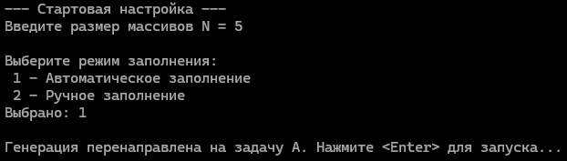
Рисунок 2 – Начальная настройка перед выполнением симуляции

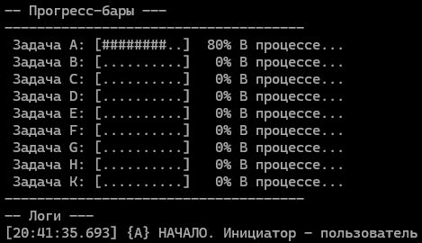
Рисунок 3 – Запуск выполнения задачи А
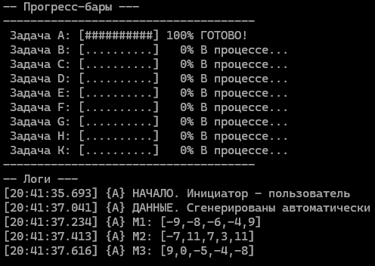
Рисунок 4 – Завершение генерации массивов
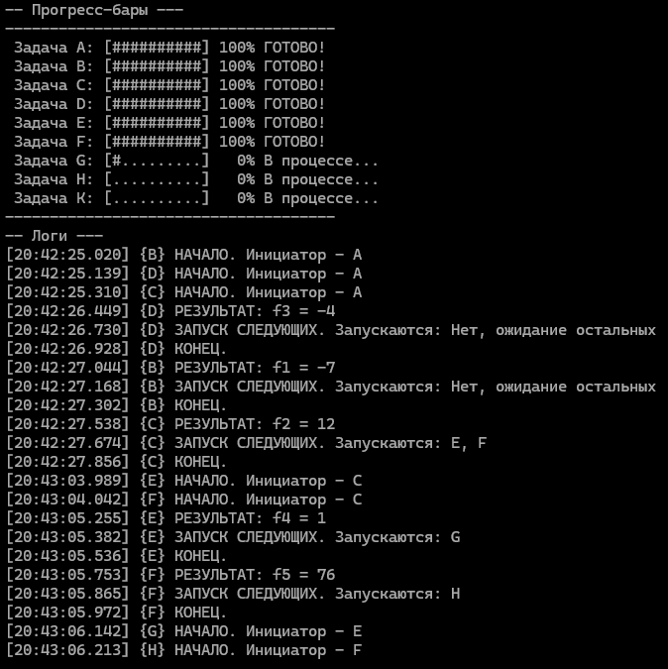
Рисунок 5 – Завершение выполнения задач B, C, D, E, F

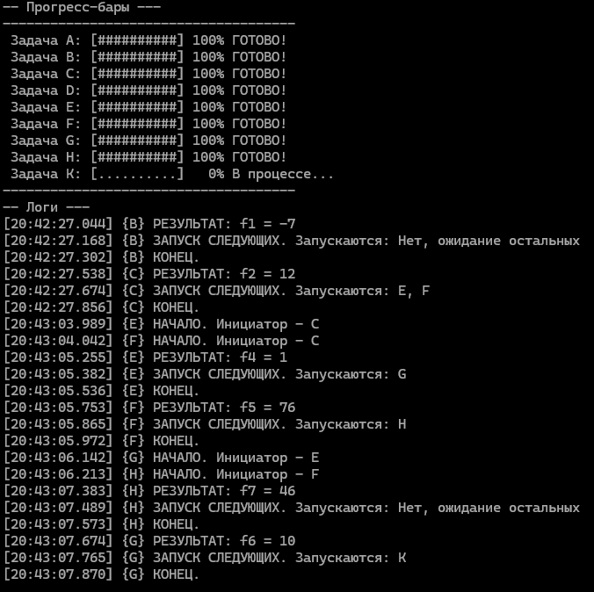
Рисунок 6 – Завершение выполнения задач G, H и запуск задачи K

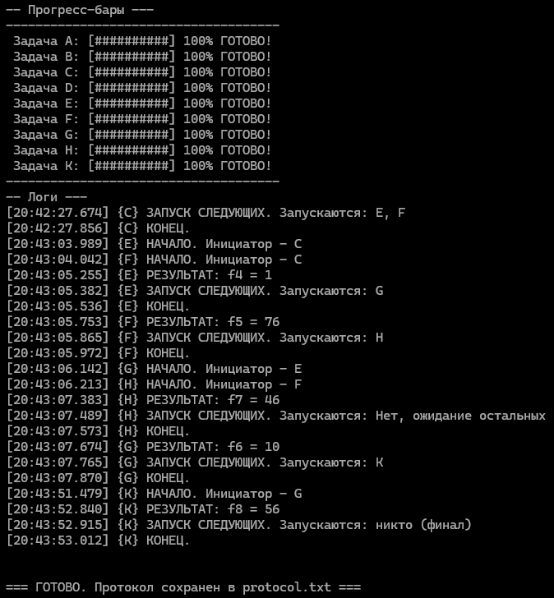
Рисунок 7 – Завершение работы программы

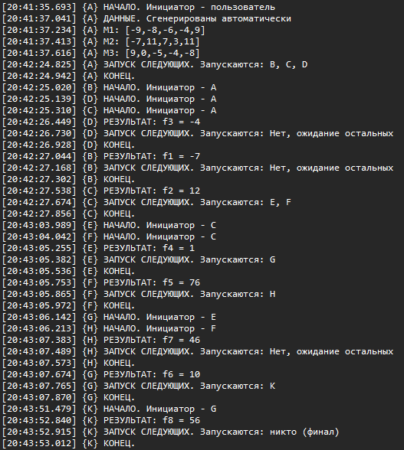
Рисунок 8 – Файл с логами protocol.txt

Выводы
В ходе выполнения лабораторной работы была разработана программа, моделирующая параллельное выполнение взаимосвязанных задач в соответствии с графом зависимостей.
Результаты выполнения подтверждают, что граф зависимостей и механизмы синхронизации были реализованы корректно. Все задачи запускаются с соответствующими им заданными условиями.

